Міністерство освіти і науки України
Ніжинський державний університет імені Миколи Гоголя
Факультет природничо-географічних та точних наук
Кафедра біології
Освітня програма: Біологія
Спеціальність: 091 Біологія

КВАЛІФІКАЦІЙНА РОБОТА
на здобуття освітнього ступеня бакалавр

ВІКОВІ ЗМІНИ ГЛОТКОВИХ ЗУБІВ КАРАСЯ СРІБЛЯСТОГО CARASSISUS GIBELIO (BLOCH, 1782)

студентки Сивенко Тетяни Олександрівни

Наукові керівники : Пасічник Сергій Валентинович к.б.н.,доцент.
Кедров Борис Юрійович, ст. викладач

Рецензенти Стригун В.М. д.с-г.н., професор

Допущено до захисту
Завідувач кафедри
_________________________________________
(посада) (підпис) (дата) (ініціали та прізвище)

Ніжин – 2020
Анотація. Методами порівняльної та геометричної морфометрії було досліджено особливості будови та росту глоткових зубів карася сріблястого Carassius gibelio (Bloch, 1782). Було встановлено що розташування зубів на глотковій дужці, їх форма, розмір, жувальна поверхня та особливості функціонування тісно корелюють з твердою їжею, якою харчується карась сріблястий у різні періоди свого життя. Також визначено закономірності росту окремих частин видозміненої п’ятої глоткової дуги протягом п’яти перших років життя карася сріблястого. Вони вказують на те, що спочатку карась сріблястий споживає дрібну і м’яку їжу, яка вже на другий рік життя стає більш твердою. Остаточне становлення харчового раціону відбувається тільки на третьому році життя і в подальшому має залежність лише від розмірів самих харчових об’єктів.
Ключові слова: морфологія, коропові, карась сріблястий, глоткові зуби, мінливість, вік,

Abstract. The peculiarities of the structure and growth of the pharyngeal teeth of the silver crucian Carassius gibelio were studied by the methods of comparative and geometric morphometry (Bloch, 1782). It was found that the location of the teeth on the pharyngeal arch, their shape, size, chewing surface and features of functioning are closely correlated with solid food, which feeds on silver carp at different periods of its life. The regularities of growth of separate parts of the modified fifth pharyngeal arch during the first five years of life of the silver crucian were also determined. They point out that the silver carp initially consumes small and soft food, which becomes harder in the second year of life. The final formation of the diet occurs only in the third year of life and in the future depends only on the size of the food itself.

Key words: morphology, carp, Carassius gibelio , pharyngeal teeth, variability, age.
ЗМІСТ
ВСТУП 4
РОЗДІЛ 1. ОГЛЯД ЛІТЕРАТУРИ 8
1.1. Ряд Коропоподібні (Cypriniformes) 8
1.2. Родина Коропові (Cyprinidae). Видовий склад 9
1.3. Характеристика виду карась сріблястий Carassius gibelio (Bloch, 1782) 15
1.4. Характеристика глоткових зубів коропових риб 20
РОЗДІЛ 2. МАТЕРІАЛИ ТА МЕТОДИ ДОСЛІДЖЕННЯ 22
РОЗДІЛ 3. РЕЗУЛЬТАТИ ДОСЛІДЖЕННЯ ТА ЇХ ОБГОВОРЕННЯ 26
ВИСНОВКИ 37
СПИСОК ВИКОРИСТАНИХ ДЖЕРЕЛ 38

ВСТУП

Актуальність дослідження
Зуби довгий час служили зразковою системою для вивчення основних питань органогенезу хребетних, морфогенезу та еволюції.
Зуби в риби можуть бути розташовані в ротовій порожнині (оральні зуби), або в зябровому скелеті (глоткові зуби). Зябровий скелет, що складається з задніх сегментних гомологів нижньощелепного скелета і під’язикової кістки, розташований в горлі риби та функціонує як межа між рибою і її їжею. Пероральні й глоткові зуби вже давно вважаються прогресивно гомологічними, і недавно було показано, що вони формуються за допомогою аналогічних механізмів, пов'язаних зі структурами експресії генів. У той час як зуби ссавців розміщені в один ряд, у хребетних, які не є ссавцями, зубний ряд часто набагато більший і містить кілька рядів зубів. [8]
Численні види риб були використані для вивчення структури зубів і їх заміни, включаючи рибу даніо (Danio rerio (Hamilton, 1822)), цихліди (Cichlidae), та рід лососеві (Salmo (Linnaeus, 1758)) і багато інших. Ці дослідження виявили відмінності в розташуванні зубних арок, розміщенні і кількості зубів, а також способі заміни зубів, але дуже багато особливостей глоткових зубів ще не досліджені.
На сьогоднішній час мало що відомо про механізми розвитку, що лежать в основі утворення і заміни глоткових зубів, але ця інформація є дуже важливою, її можна використати в багатьох напрямках і, особливо, добути знання про еволюцію складних морфологічних структур.
У зв’язку з цим вивчення зміни глоткових зубів з віком риби є актуальною темою, адже вивчення діапазону можливих варіацій може служити корисним знанням для основ генетичних механізмів, що контролюють форму і розподіл зубів, а надалі дати відповідь на основні питання органогенезу хребетних, морфогенезу і еволюції.
Таким чином, для вивчення генетичної основи розвитку зубів і їх заміни ми обрали представника з родини коропові (Cyprinidae), карася сріблястого (Carassius gibelio (Bloch, 1782)), який представляє величезну мінливість зразків зубного ряду та демонструє вражаюче розмаїття кормових звичок, місць проживання і розміру, що дає змогу добре вивчити взаємозв’язок між життєвими рисами й зубами в типовому середовищі їх існування. [1]
Мета роботи — з’ясувати як змінюються глоткові зуби представника родини коропові (Cyprinidae) карася сріблястого (Carassius gibelio (Bloch, 1782)) у зв’язку з віком в і типом харчування.
Предметом дослідження є вивчення основних принципів зміни і формування глоткових зубів у карася сріблястого (Carassius gibelio (Bloch, 1782)).
Об’єктом дослідження є глоткові зуби представника родини коропові (Cyprinidae) карася сріблястого (Carassius gibelio (Bloch, 1782)).
Виходячи з поставленої мети, ми ставимо перед собою наступні завдання:
1. Провести дослідження особливостей морфології глоткових зубів у представника родини коропові (Cyprinidae) карася сріблястого (Carassius gibelio (Bloch, 1782)) та виявити вікові зміни, які відбуваються у будові глоткових зубів.
2. Дослідити чому вони мають саме таку форму і розташування, відштовхуючись від типу харчування та місця проживання організму.
Матеріали та методи дослідження. Для проведення дослідження було використано глоткові зуби від 50 екземплярів карася сріблястого (Carassius gibelio (Bloch, 1782)), які були спіймані у різних локаціях Чернігівської області з 2018 по 2020 роки, а саме:
20 пар з яких були спіймані в озері «Велике» Чернігівської обл. Ічнянського рн. біля селища Качанівка (50°50'38.1"N 32°39'37.1"E), 10.10.2018 року.
17 пар – зі ставка Чернігівської обл. Ічнянського рн. біля селища Бережівка (50°49'00.8"N 32°45'50.6"E), в часовому діапазоні з червня по серпнь 2019 року.
13 пар – із річки «Сейм» Конотопського району (51°20'20.3"N 33°10'35.8"E) в період березня 2020 року.
Для подальшого вивчення вікових особливостей морфології глоткових зубів одного виду ми відібрали 26 пар глоткових зубів карася сріблястого (Carassius gibelio (Bloch, 1782)), поділених на чотири вікових групи (однорічки, дворічки, трирічки та шестирічні особини).
Для вивчення особливостей морфології глоткових зубів скористалися бінокулярним стереомікроскопом МБС–10, а для їх фотографування з метою використання методів геометричної морфології ми скористалися фотоапаратом PowerShot SX530 HS.
Вивчення геометричних перетворень проводилось за допомогою програм tpsDIG2w32 [3] та PAST [4]
Наукова новизна. Вперше у представника родини коропові (Cyprinidae), а саме у карася сріблястого (Carassius gibelio (Bloch, 1782)), встановлено зміни, які відбуваються під час формування та росту глоткових зубів у різних особинах того ж виду.
Практичне і теоретичне значення. Результати, що ми одержали виступають гарним додатком до висновків інших дослідників, також вони допоможуть наступникам продовжити дослідження в цьому напрямку.
Ми вивчили та подали характеристику мінливості, розмірів та форми глоткових зубів, також характеристики вікової мінливості розмірів та форми глоткових зубів карася сріблястого, що дозволило виявити низку морфологічних відмінностей між глотковими зубами даного виду.
Зібрана колекція глоткових зубів карася сріблястого (Carassius gibelio (Bloch, 1782)) різних вікових категорій. Фіксований та остеологічний матеріал може бути використаний в якості наочності при викладанні зоології в школі та вищих навчальних закладах. Добуту в ході дослідження інформацію про карася сріблястого (Carassius gibelio (Bloch, 1782)) та особливості в його раціоні, можна використовувати при виведенні цього виду в господарстві.
Апробація результатів роботи. Результати що були отримані під час нашого дослідження, були висвітлені під час засідань кафедри біології Ніжинського державного університету імені Миколи Гоголя. Також проводилась підготовка статті з даної теми для конференції університету. Отже дані дослідження було оголошено під час 5-тої Всеукраїнської конференції молодих вчених «Сучасні проблеми природних та точних наук» і стаття під назвою «Вікові зміни глоткових зубів карася сріблястого Carassisus gibelio (Bloch, 1782)» була опублікована в збірнику матеріалів до конференції.

РОЗДІЛ 1
ОГЛЯД ЛІТЕРАТУРИ

1.1. Ряд Коропоподібні (Cypriniformes)
Cyprusiniformes — надзвичайно пристосована група прісноводних риб. Цей ряд містить 3000 видів, які поділені на три основні групи:
- Піраньї (Piranha) та їх родини (від Центральної до Південної Америки та Африки);
- Електричні вугри (Electrophorus (T. N. Gill, 1864)) з тропічної та субтропічної, центральної та Південної Америки та Африки;
- Коропи (Cyprinus (Linnaeus, 1758)) та суміжні родини. Налічуючи близько 1600 видів, родина коропів є найбільшою із усіх родин риб. Представники зустрічаються в Північній Америці, Африці, Європі та Азії.
Класифікація ряду Коропоподібні (Cypriniformes)
- Cyprinidae
- Parapsilorhynchidae
- Psilorhynchidae
- Balitoridae
- Cobitidae
Cypriniformes є унікальним рядом, тому що в будові черепа є низка дрібних кісточок, які з’єднують плавальний міхур зі слуховим апаратом. Біологія цього роду дуже мінлива. Є такі види риб, що можуть жити у водах з низькою температурою і високим вмістом кисню, а інші навпаки полюбляють території з високою температурою, та незначною кількістю кисню, що не перевищує 0,5 мг/літр. Більшість видів відкладають велику кількість ікри, в них зовнішнє запліднення, а їхнє потомство не потребує догляду. Види цього ряду не здійснюють тривалих міграцій з територій живлення до нерестовищ. Личинки зазвичай харчуються зоопланктоном, а дорослі особини переходять на більш різноманітний корм.

1.2. Родина Коропові (Cyprinidae). Видовий склад
Коропові (Cyprinidae) — найбагатша за кількістю видів родина як серед прісноводних, так і морських риб. Тіло їх вкрите циклоїдною лускою, але у деяких голе. Ротовий отвір оточено зверху тільки щелепними кістками, які рухомо зчленовані з верхньощелепними, та рот, як правило, висувний. Вони мають глоткові зуби, які розміщені на нижньоглоткових кістах, що мають серповидну форму, найчастіше ці зуби розташовані в 1-3 ряди.
Велике функціональне значення має жорнівка, це рогоподібна подушечка, яка розміщена на глотковому відростку потиличної кістки черепа, в комплексі з глотковими зубами, вона розчавлює та перетирає їжу. Вусиків у риб родини коропові (Cyprinidae) не більше 1-2 пар, а в деяких видів вони взагалі відсутні (виняток види з роду пічкур (Gobio (Cuvier, 1816)) в них може бути до 4 пар вусиків).
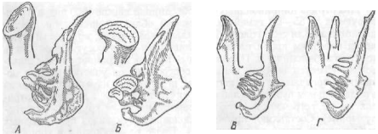
Рис. 1.1. Типи глоткових зубів родини Коропових (Cyprinidae): А – Barbus brachycephalus brachephalus (KESSLER, 1872); Б – Cyprinus carpio (Linnaeus, 1758); В – Abramis brama (Linnaeus, 1758); Г – Aspius aspius (Linnaeus, 1758). [5].

На плавниках, які підтримуються м'якими гіллястими променями на кінцях, перші кілька променів (як правило, 2–4) не розгалужуються. Останній нерозгалужений промінь (частіше спинного плавника) може бути потовщеним, перетвореним на шип, іноді гнучким або зазубреним на задньому краї.
Плавальний міхур зазвичай великий, складається з 2–3 камер, передня камера входить до кісткової капсули (за винятком деяких видів роду пічкур (Gobio (Cuvier, 1816)), що водяться в річці Амур та річках Китаю). Родина Коропові (Cyprinidae) налічує 1700 видів, згрупованих у дев'ять підродин: Leuciscinae, Barbinae, Gobioninae, Сурrininae, Rasborinae або Danioninae, Schizothoracinae, Cultrinae, Rhodeinae, Hypophthalmichthyinae.
На відміну від більшості родин істинно прісноводних риб, для яких характерне зональне поширення (в якій-небудь одній кліматичній зоні), коропові (Cyprinidae) характеризуються радіальним поширенням.
Коропові (Cyprinidae) - це переважно риби, що полюбляють теплу воду. Тому кількість видів на північ скорочується. Наприклад, 142 види коропа відомі в Янці, 50 в Амурі і 10 в басейні Ліни.

Рис. 1.2. Зоогеографічне поширення коропових риб [5].

Південно-східна частина Азії є центром походженням риб родини коропові (Cyprinidae), оскільки там найбільша їх кількість. Карп з глотковими зубами, що розташовані в декілька рядів, є найбільш основною групою. Найбільша кількість видів коропових (Cyprinidae) із глотковими зубами в три ряди зустрічається в Індії, Східній Азії, Африці та Європі. Ще з зооцена відомі викопні залишки коропа знайдені на території Європи (50-60 мільйонів років тому).
Число хромосом у переважної більшості коропових 2n = 50, у риб підродини Acheilognathinae воно менше і коливається у різних видів від 44 до 48. Серед коропоподібних і мареноподібних зустрічаються види з хромосомним набором 2n = 100. Це коропи (Cyprinus (Linnaeus, 1758)), карасі (Carassius (Nilsson, 1832)), тор (Tor (GRAY, 1834)), маленький балканський вусань (Catlocarpio siamensis (Boulenger, 1898)). У срібного карася (Carassius gibelio (Bloch, 1782)) відома форма з триплоїдного набору хромосом 3n = 156 [5].
Умови життя в прісних континентальних водах сильно різняться, що пояснюється великим морфо-екологічним різноманіттям видів родини коропові (Cyprinidae). Довжина цих риб коливається від 6–8 до 150–180 см. Гігантський вусань (Catlocarpio siamensis (Boulenger, 1898)) може вирости до 3 м.
Забарвлення тіла одноманітне, переважно обмежене тонами яскраво-сріблястого, золотистого і оливково-бурого. У водах Європи переважають риби з сріблястим забарвленням. Плавники зазвичай мають або сірувате забарвлення, або жовтувате, або червоне різної інтенсивності. Найбільш яскраве і різноманітне забарвлення індійських і африканських коропових. Особливо різнобарвними є пунтіуси (Puntius (Hamilton 1822)), прикрашені в вишневі, жовтувато-помаранчеві та оливково-зелені тони з смугами вздовж тіла, а також види з характерними темними плямами: кардинали (Tanichthys albonubes (Lin, 1932)), расбори (Trigonostigma heteromorpha (Duncker, 1904)), смугасті даніо реріо (Danio rerio (Hamilton, 1822)) і деякі інші види
У багатьох яскраво серебристих коропових Північної Америки уздовж тіла проходить темна смуга, яка по верхньому краю може супроводжуватися яскравою смужкою іншого кольору (червоного, жовтого, синього), на верхній частині тіла часто можуть бути плями.
Забарвлення тіла риби тісно пов'язане з поведінкою та середовищем існування виду. Таким чином, риби, що майже все життя плавають у товщі води, або під поверхнею, мають сріблястий колір луски, а золотистий, оливково-коричневий, з яскравими плямами, характерний для риб, які населяють, та проводять більше часу у нижніх шарах водойми. Смуги, на поверхні тіла, зустрічаються у багатьох видів дрібних рибок, які все життя проводять у стаї. Часто колір змінюється залежно від віку. Старіші риби, зазвичай мають яскравіше забарвлення тіла. .
Під час сезону розмноження забарвлення більшості видів яскраве, а іноді («шлюбне забарвлення») зовсім інше. Відзначається відхилення, можуть зустрічатися особини без кольору, так звані альбіноси і навпаки, особини дуже різноманітного і яскраво вираженого кольору – хромисті. Штучний добір хромисто забарвлених особин дозволив збільшити різновидність особливих форм, та вивести нові види, що відрізняються від типу. Прикладами є помаранчево-червоний в’язь (Leuciscus idus (Linnaeus, 1758)), золотистий лин (Tinca tinca (Linnaeus, 1758)).
У коропових риб, форма тіла звичайна – рибоподібна. У багатьох відів риб тіло доволі витягнуте, з боків стисле (гірчак (Rhodeus amarus (Bloch, 1782)), лящ (Abramis brama (Linnaeus, 1758)), густера (Blicca bjoerkna (Linnaeus, 1758)), а у видів що мешкають на дні водойм, воно частіше сплющене в напрямку від спини до черева, особливо з переду тіла риби (пічкур звичайний (Gobio gobio (Linnaeus, 1758)), маринка (Schizothorax (HECKEL, 1838)). Більшість коропових мають округле черевце, але деякі мають стисле, також тіло може бути загострене з боку черева, в такому випадку луски, що розміщені по тілу з боків, сходяться до низу і в черевній частині утворюють виріст, який має вігляд кіля (жерех (Aspius aspius (Linnaeus, 1758)), вівсянка (Leucaspius delineatus (Heckel, 1843)). У інших видів на черевному боці тіла також може утворюватися виріст, але в свою чергу він не вкритий лускою, а лише обмежований тонким шкірястим покривом. Такий виріст може проходити по всій частині черевця (чехоня (Pelecus cultratus (Linnaeus, 1758)), білий лящ (Abramis brama (Linnaeus, 1758)), уклей (Culter (Basilewsky, 1855)), або від плавників на черевному боці до анального отвору (лящ (Abramis brama (Linnaeus, 1758)), густера густера (Blicca bjoerkna (Linnaeus, 1758)), верхогляд (Chanodichthys erythropterus (Basilewsky, 1855)).
Будова ротового апарату риб відрізняється, в залежності від способу добування їжі. Риби шукають планктон у мулі мають м’ясисті губи, які іноді покриті сосочками. Представники, що мають такий тип будови ротового апарату — піскар (Gobio (Cuvier, 1816)), кінь-губарь (Hemibarbus (Bleeker, 1871)), лабео (Labeo (Cuvier, 1816)) з водойм Південно-Східної Азії. [5]
Також є види, що харчуються рослинністю, яка обростає поверхню каменів, або ґрунту. Нижня щелепа таких видів риб має хрящ, який вкритий твердими лусками. До цих видів відносяться підусти (Chondrostoma nasus (Linnaeus, 1758)), храмуля (Varicorhinus (Ruppell, 1835)), це види, що мешкають у водоймах гірських річок.
На території вод Бурми та Малайського архіпелагу види роду Osteochilus (Günther, 1868) мають унікальну будову ротового апрату. Так як його форма спрямована в низ і трохи витягнута. Губи добре розвині і вкриті великою кількістю специфічних утворів – сосочків. Ще однією особливістю будови ротового апарату Osteochilus (Günther, 1868) є те, що нижня губа не заходить на щелепу, тобто не вкриває її, сама губа трохи вигнута у вигляді поперечного горба та має загострення на краю. Таким чином, нижня щелепа Osteochilus - це поєднання м’яких губ із гострою поверхнею. Крім того, у куточках ротового апарату є пара антен, а в деяких інших видів їх може бути декілька пар, особливо вони відрізняються за довжиною, і розміщені на верхній щелепі. Риби з такою ротовою структурою швидше харчуються на м'яких і твердих ґрунтах.
Види, які харчуються їжею з м’яких ґрунтів, можуть затягувати і витягувати рот, занурившись глибоко проникаючи ротовою трубкою, вони всмоктують багату різновидність дрібних хребетних, таких як: личинки комах (молі, комарів, стрекоз, та ін.),а також олігоцити. Глибше інших риб в грунт проникають такі види як короп та карась ( глибина занурення в грунт сягає від 10 до 12 см.), трохи меншу глибину опанували лин та лящ ( від 5 до 7 см.)
У риб, які є хижаками, рот майже ніколи не висувається, а відкривається розтягуванням щелепних кісток. У багатьох видів хижих риб, (жерех (Aspius aspius (Linnaeus, 1758)), монгольський краснопер (Leptocephalus mongolicus (Basilewsky, 1855)), троєгубка (Opsariichthys uncirostris (Temminck & Schlegel, 1846)), жовтощьок (Elopichthys bambusa (RichardsonI, 1845)) і ін.) на перетині нижньощелепних кісток утворюється трубка, яка формує частину западини, сформованої зрощенням верхньощелепної та підщелепної кістки, що обмежує верхній край рота. Цей пристрій допомагає хижакам ловити і утримувати здобич, а розтягування та розширення зовнішньої частини голови, де знаходиться зяберна порожнина, збільшує здатність хижака засмоктувати здобич і поглинати її.
Шлунок — резервуар, де їжа зазвичай затримується на досить тривалий час. Зникнення його у коропових пов’язано з необхідністю забезпечити проходження через кишковий тракт великої кількості рясної, але низькокалорійної їжі, якою живиться більшість коропових. Можливо, редукції шлунку сприяло також і те, що споживана короповими різноманітна їжа (детрит, рослинність, молюски) при надходженні в шлунок змінювала середу, що погіршувало умови роботи шлункових ферментів. Характер харчування окремих видів дуже різний. У кожного виду склад їжі змінюється з віком, по сезонах року і залежить від кормової бази водойми. Молодь харчується зоопланктоном або, рідше, дрібним зообентосом.
Освоєння нових джерел корму визначило їх харчову спеціалізацію в двох напрямках: одне — освоєння зоопланктону товщі води і хижацтво, інше — більш повне використання донних кормових ресурсів, включаючи детрит. Спеціалізація щодо харчування пов’язана з різними морфо-фізіологічними перетвореннями, зміною форми тіла, характеру поведінки і т. д.
Екологія розмноження у коропових дуже різноманітна. Різниця між особинами різних статей (статевий диморфізм) у більшості видів проявляється в тому, що самки більші за самців. але у деяких видів (наприклад, у лжепескаря (Abbottina (Jordan et Fowler, 1903)), амурського чебачка (Pseudorasbora parva (Temminck et Schlegel, 1846)) і деяких інших) самці охороняють ікру, в такому випадку вони більші за самок.
Серед коропових є види з добре вираженим статевим диморфізмом. Наприклад, у самця линя сильно потовщені зовнішні промені черевних плавників, у деяких самців лабео (наприклад, Labeo deго (Cuvier, 1816)) спинний плавник вище і сильніше виражений, ніж у самки; у самців деяких плямистих вусачів (Puntius (Hamilton 1822)) бічна чорна пляма за формою і яскравості відрізняється від такої у самок. Взагалі самці в порівнянні з самками частіше пофарбовані більш яскраво, особливо в нерестову пору. До цього часу на голові, тілі з’являються горбки ороговілого епітелію, зазвичай вони молочно-білого кольору, їх називають «перловим висипом», «шлюбним нарядом». Припускають, що «шлюбний наряд» має функціональне значення в період нересту, наприклад при сутичках між самцями або шлюбних іграх. В цьому випадку горбки розвиваються головним чином на голові.
Для контакта між особинами різних статей служать загнуті назад горбки на грудних плавцях і вздовж тіла, що особливо важливо під час нересту в швидких потоках води.
Більшість коропових живе в прісних водах, але деякі види здатні переносити солоність 10–14 ‰, а один вид, угай тихоокеанський (Tribolodon brandtii (Dybowski, 1872)), зустрічається навіть при океанічній солоності — 32–33 ‰, але ікру все ж вони відкладають в прісній воді. Види, що живуть в солонуватих ділянках морів і йдуть на нерест в річки, називаються напівпрохідними.

1.3. Характеристика виду карась сріблястий
(Carassius gibelio (Bloch, 1782))
Походження та поширення виду. Карась сріблястий (Carassius gibelio (Bloch, 1782)) привернув велику увагу водних біологів, особливо під час останнього десятиліття. Це інвазивний вид, який широко поширений на території Європи, також характеризується унікальним режимом відтворення, що включає аллогіногенетичні та гонохоричні біоформи, а його стійкість дозволяє протистояти несприятливим умовам навколишнього середовища.
Походження та таксономічний статус C. gibelio досі знаходиться в суперечці через його складний режим відтворення, великі території поширення, та морфологічну схожість з великим різновидом золотих рибок (Carassius auratus (Linnaeus, 1758)), та наявності гібридів (C. carassius х C. Auratus).
Було запропоновано, що давня гібридизація між самкою золотих рибок і самцем коропа звичайного (C. Carpio (Linnaeus, 1758)) автор, рік) дала триплоїд біоформу карася сріблястого (C. Gibelio (Bloch, 1782)) автор, рік.
Що стосується таксономії, було запропоновано субспецифічний поділ золотих рибок на дві форми (C. a. auratus і C. a. gibelio) і Лелек у 1987 році описав C. gibelio як різновид золотих рибок [6].
Лише недавно Карась сріблястий був визнаний як окремий вид, але плутанина все ще існує в загальних назвах, які використовуються в літературі.
Щодо свого походження, карась сріблястий (C. Gibelio) вважається уродженцем з Центрально-Східної Європи до Сибіру, оскільки він підходить до зробленого опису Гесснером у 1558 році.
Тим не менш, імпорт золотої рибки з китайської аквакультури під час періоду з 1611 по 1691 рр. ймовірно, пов’язане з початковою появою карася сріблястого в Португалії та згодом в Англії, Франції та Іспанії протягом XVII ст.
Друга фаза розповсюдження очевидно відбулася у Нижньому Дунаї (Румунія) протягом 1912 р. шляхом природного розпорошення вниз по Дунаю.
Зрештою, подальше розповсюдження виду в Дунаї було пов’язане з введенням китайських коропів Радянським союзом протягом 1950-х років, і тоді цей вид зайняв «вакантну нішу поряд із звичайним коропом».
Однак новітні дослідження повідомляють, що вид можливо був переселений з озера Керкіні до Італії протягом 1950-х років.
Тим не менш, питання походження вимагає широкого вивчення і більш поглиблених знань в молекулярній біології, і генетиці виду. [10,11]
У Китаї і Японії в результаті тривалої селекції отримано ряд чудових форм золотої рибки. У 1611 р золоті рибки були доставлені в Португалію, в кінці XVII ст. - в Росію, в 1728 р - до Великобританії. На сьогоднішній день, золоті рибки є доволі популярними в плані акваріумних рибок. Широкому поширенню сприяють їх невибагливість і надзвичайна різноманітність. [11]
Морфологія. Сріблястий карась — риба, що має видовжене тіло, яке стиснуте з боків, сріблястого кольору в молодому віці, і коли дорослішають, вони вицвітають змінюючи колір на зеленуватий на спині до сріблястого на животі. У карася сріблястого на тілі дуже крихітні лусочки, але голова та очниці — не масштабні. С. auratus має великий рот без жодних зубів на щелепі, але з глотковими зубами. Його очі розташовані далеко вперед на середній лінії тіла і трохи повернуті вниз.
У молодих риб даного виду не вистачає колючок на плавниках, які в подальшому відростають. Грудний плавець протягується лише на основу тазового плавника.
Вид відомий також тим, що під час переляку вискакує з води (наприклад, шумами, такими як мотор човна).
У своїй рідній зоні існування карасі досягають зрілості у віці від 4 до 8 років, але, як відомо, у Північній Америці дозрівають у 2 роки. Вони можуть дожити до 20 років.
Розмноження виду. Нерест. Карась сріблястий, як і всі риби родини Коропові (Cyprinidae) відкладають ікру і більшість не охороняють її. Проте є виключення. Гірчаки (Rhodeus amarus (Bloch, 1782) відзначаються тим, що відкладають ікру у порожнину двостулкових молюсків, де молодняк розвивається, поки не зможе існувати самойстійно.
Практично кожна популяція карася сріблястого має різне статеве співвідношення. Чоловіки відсутні або їх кількість менша, ніж жінок. В іншій популяції співвідношення чоловіків і жінок може бути однаковою. У цьому випадку у самки є набір триплетних хромосом, які є триплоїдними, що дозволяє їм розмножуватися з іншими видами тієїж родини, наприклад з коропом. При цьому самець іншого виду не запліднює самку яйцеклітини, а стимулює її подальше зростання. В результаті такого розмноження народжуються лише самки, це точна копія материнського організму. Цей тип розмноження називається - гіногенезом. Так як незапліднена ікра не гине, і не розвивається.
В іншому випадку, популяції, які є двостатевими, найчастіше є диплоїдам, тобто мають подвійний набір хромосом. Отже запліднення і розвиток ікри іде звичайним способом.
Нерест у карася сріблястого відбувається тричі на рік. Самки досягши віку 3–4 років, відкладають від 160 до 400 тисяч ікринок.
Нерест відбувається при температурі, що перевищує 18° C. Яйця потребують потоку, щоб залишатися суспендованими, мінімальна довжина нерестової річки оцінюється в 100 км і швидкість потоку 70 см/с.
Харчування. В харчову базу карася сріблястого входять бентосні та планктонні безхребетні такі як Гастроподи, Дитрафи, Кладоцерани, копеподи і остракоди.
Сезонні зміни у раціоні карася сріблястого є дуже помітними. Активність харчування помітно зростає від найнижчої на весні до найвищої восени. Сезонна тенденція пов’язана з температурою води і типовим зменшенням кормової активності під час репродуктивного періоду.
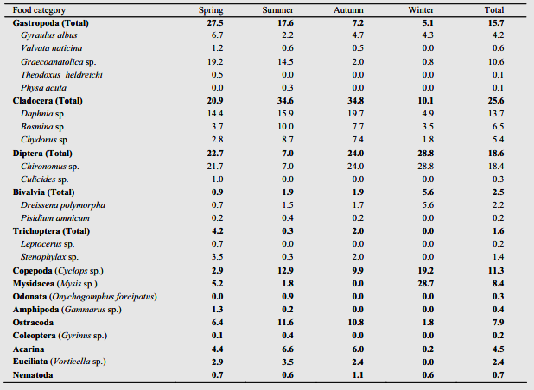
Рис. 1.3. Відсотковий склад раціону харчування карася [12].

Найбільш поширеним елементом в раціоні були кладоцерани (в основному sp.), що становить 25,6%. Диптерани були другою основною харчовою категорією.
Тільки Місіди були одними з найпоширеніших харчових категорій взимку, але вони також були дефіцитними або відсутні в інші пори року.
Варіативність в сезонності тенденції різних категорій харчування пов'язані з сезонною наявністю різних джерел харчування.
Тип харчування Carassius carassius відрізнявся взалежності від наявністі або відсутністі інших значимих видів риб в водоймі.
Отже, хоча активність годівлі карася сріблястого зменшувалась поступово з весни до зими вони, як правило, цей цикл повторюється щорічно [12].

1.4. Характеристика глоткових зубів коропових риб
Зуби довгий час служили модельною системою для вивчення основних питань органогенезу, морфогенезу і еволюції хребетних.
У хребетних, які не є ссавцями, зуби зазвичай регенерують протягом усього дорослого життя. У риб можна спостерігати величезну різноманітність форм зубів як в ротовій порожнині, так і в глотці, що дає численні можливості для вивчення того, як морфологія розвивається, відновлюється в різних лініях.
Для вивчення структури і заміни зубів використовувалися різні види риб, включаючи рибок даніо, цихлид, форель, і багато інших. Ці дослідження виявили відмінності в розташуванні зубних рядів, кількості зубів в ряді, а також способах заміни зубів [1].
Cypriniformes характеризуються разючим розподілом зубів: саме відсутністю ротових зубів і наявністю глоткових зубів на останній дузі зябрової кістки. Незважаючи на цю обмежену локалізацію, різноманітність форм зубів у Cypriniformes вражає уяву [8].
Багато зоологічних даних показують, що як кількість, так і форма зубів сильно розрізняються в Cypriniformes. Таким чином, вивчення діапазону можливих варіацій може дати корисні вказівки на основні генетичних механізмів, що контролюють форму і розподіл зубів. Різноманітність числа і форми зубів особливо велике у Cyprinoidea, до якої входять відомі види, такі як короп (Cyprinus carpio) або золота рибка (Carassius auratus). На додаток до рибок даніо. Але ця зміна не обмежується Cyprinoidea, так як більшість Cypriniformes демонструють зміни кількості зубів і форми зубів. Наприклад, у Cobitidae близько 10–20 зубів в ряду, а у деяких Catostomidae — близько 100 зубів в ряду. Крім того, були описані випадки асиметричної структури зубних рядів між лівим і правим п'ятим цератобранхіальними м'язами. Таким чином, Cypriniformes пропонують комбінацію добре відомої і працездатною моделі, що представляє величезну варіативність моделей зубних рядів у видів, які часто можна розводити в неволі.
Еммануель Паско-Віел з співробітниками провели ретельне дослідження глоткових зубів у 34 видів найбільш поширених представників ряду Cypriniformes. Їх результати показали, що у коропоподібних може спостерігатися 2 плани розташування зубів, які співпадають з поділом на 2 надродини: Cobitoidea та Cyprinoidea. Три з чотирьох досліджених видів Cobitoidea мали 1 зубний ряд з багаточисельними конічними зубами. В той жде час у буффало великоротого Ictiobuscyprinellus (Valenciennes, 1844) зуби розташовані у вигляді так званого «намиста з перлів», що включає 55 зубів з кожного боку, а у таких видів, як в’юн амурський (Misgurnusan guillicaudatus (Cantor, 1842)) менше зубів — 15, організованих в систему, схожу на вентральний ряд Gyrinocheilidae. Більш того, аналіз показав, що для Cobitidae та Balitoridae характерна однакова організація зубів. Єдиним відомим виключенням серед Cobitoidea є представники роду Gyrinocheilus (Vaillant, 1902 p.), що не мають зубів взагалі [7,9].
Глоткові зуби — це тип зубів риби, які розміщуються на зябровій дузі кісткових риб.
Зуби можуть розташовуватися на дузі в один, або декілька рядів. У родини коропові глоткові зуби нижні, вони утворюються на одному елементі зябрової дуги. Також є верхні глоткові зуби, які розвиваються на верхніх частинах дуги, які зростаються. Основна їхня функція затримувати і розтирати їжу. І протягом життя риби вони змінюються майже щорічно.
У карася сріблястого Carassius gibelio (Bloch, 1782) [2] глоткові зуби однорядні, 4–4, стислі з боків.
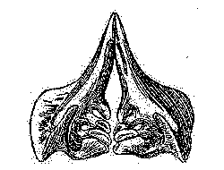

Рис. 1.4. Вигляд глоткових зубів коропових риб [2].
РОЗДІЛ 2
МАТЕРІАЛИ ТА МЕТОДИ ДОСЛІДЖЕННЯ
Для проведення дослідження глоткових зубів у представника родини коропові (Cyprinidae) було використано 50 пар глоткових зубів карася сріблястого (Carassius gibelio (Bloch, 1782)).
20 пар з яких були спіймані в озері «Велике» Чернігівської обл. Ічнянського рн. біля селища Качанівка (50°50'38.1"N 32°39'37.1"E), 10.10.2018 року.
17 пар – із ставка Чернігівської обл. Ічнянського рн. біля селища Бережівка (50°49'00.8"N 32°45'50.6"E), в часовому діапазоні з червня по серпень 2019 року.
13 пар – із річки «Сейм» Конотопського району (51°20'20.3"N 33°10'35.8"E) в період березня 2020 року.
Для подальшого вивчення вікових особливостей морфології глоткових зубів одного виду ми відібрали 26 пар глоткових зубів карася сріблястого (Carassius gibelio (Bloch, 1782)), поділених на чотири вікових групи (однорічки, дворічки, трирічки та шестирічні особини)
Ми вирішили не брати всі 50 для вивчення геометричних перетворень так як, особини одного віку мають однакові значення довжини глоткової дуги, що майже не покаже ніяких доцільних змін в результаті дослідження.
Для вивчення особливостей морфології глоткових зубів скористалися бінокулярним стереомікроскопом МБС–10, а для їх фотографування з метою використання методів геометричної морфології ми скористалися фотоапаратом PowerShot SX530 HS.
Далі починається підготовка риби, відділивши голову від тіла, ми варили її протягом 15 хв. Далі розібравши голову за допомогою скальпеля та пінцету відділяли глоткові зуби риб, які знаходяться на видозміненій п’ятій зябровій дузі, після цього зуби промивали у воді та висушували.
Глоткові зуби розбивали попарно і відкладали окремо для нумерації. Вони зберігалися в пластикових пронумерованих контейнерах від солодощів «Кіндер сюрприз» зі спонжами для збереження їх цілісності. Але все ж в ході багатьох маніпуляцій одна дуга зламалася, і майже на кожній дузі відвалилися зуби. Це свідчить що вони кріпляться не міцно.

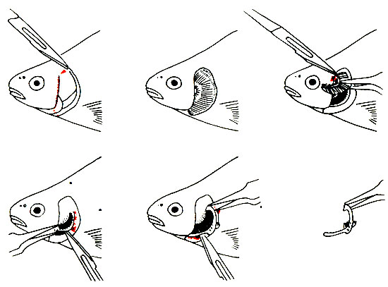
Рис. 2.1. Дії препаратора при вилученні нижніх глоткових зубів.[16]

Всі глоткові зуби ми знімали фотоапаратом PowerShot SX530 HS на чорному фоні для контраста, з декількох ракурсів (зверху, та з двох боків) на однаковій відстані від самих зубів, щоб не змінити розміри, нижню частину глоткових дуг сканували на принтері CANON. Біля кожної пари було написано номер, щоб не переплутати фото, з результатами промірів. Вимірювання проводилося металевою лінійкою і було занесено до загальної таблиці.
Для кількісних характеристик морфології глоткових зубів була використана схема промірів, наведена у праці О.М. Касьянова зі співавторами [14]. Вимірювали висоту глоткової дуги і ширину основи дуги, а також довжину зони прикріплення самих глоткових зубів.
Вивчення геометричних перетворень проводили на зроблених фотографіях за допомогою програм tpsDIG2w32 [3] та PAST [4].
З кожної особини ми видділяли 3-8 лусочок з спинної частини біля плавника для подальшого визначення віку даних представиків.
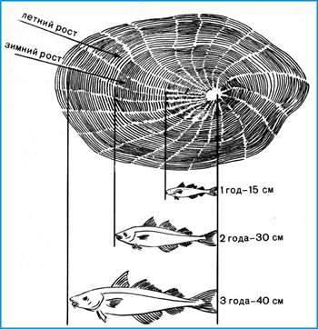
Рис. 2.2. Метод визначеня віку по лусці.[17]

Луска потрібна для визначення віку риби, методом «визначення по лусці», тому її очистили, зануривши у 10% розчин аміаку. Під його дією луска світлішає і стає краще видно всі річні кільця. За допомогою стереоскопічного мікроскопу МБС-10 проводили визначення віку.
Луска у риб дуже тонка і прозора. Розмір кожної луски збільшується в міру зростання риби. Однак його збільшення пов'язане не з ростом країв, а з появою великих нових молодих лусочок. Таким чином, зі збільшенням віку лусочки риб стають товстішими і наростають одна на одну, найстаріші і найменші вгорі, та наймолодші і найбільші внизу. Дно пластини щорічно шарується і утворює річні кільця по периметру.
У міру зростання риби, луска зростає, а риба росте нерівномірно залежно від умов фізіологічних та умов середовища, тому і луска росте по-різному то швидше, то повільніше [13]. Цей процес знайшов своє відображення в нерівномірному розташуванні склеритів, в деякіх місцях вони щільніші і тому темніші, а в інших навпаки світліші (тобто розтащовані не щільно). Тому якщо дивитися на луску можна побачити кільця різної тональності кольору, які розташовуються на різній відстані одна від одної.
Різна відстань між кільцями зумовлена, тим що протягом року риба харчується по різному і тому росте по різному,то швидше, то повільніше, щастіше за все в рік формується одна ширша, і одна вужча ділянка. Тож можна зробити висновок, і визначити скільки років рибі, визначивши кількісь кілець і відстань між ними.
Оглянувши луску, і порахувавши кільця, було встановлено, що вік особин варіювався в межах від одного до шести років.
Отримавши всі потрібні результати ми почали проводити порівняння і формулювати висновки.
РОЗДІЛ 3
РЕЗУЛЬТАТИ ДОСЛІДЖЕННЯ ТА ЇХ ОБГОВОРЕННЯ

Описова морфологія. Глоткові зуби у карася сріблястого Carassius gibelio (Bloch, 1782) розміщуються на останній п’ятій видозміненій зябровій дужці, тоді як перші чотири дуги несуть на собі зябра, що є органами дихання риб у воді.
Сама видозмінена дуга являє собою пластинку серпоподібної форми, один з відростків якої, а саме глотковий, є прямим, загостреним і спрямований уперед, тоді як інший відросток, черепний, має гачкоподібну форму, плоский, розширений на кінці і спрямований до потиличного відділу черепу риби. При основі глоткового відростку розташовується ряд з чотирьох, сплющених з боків, зубів різного розміру (рис. 3.1).

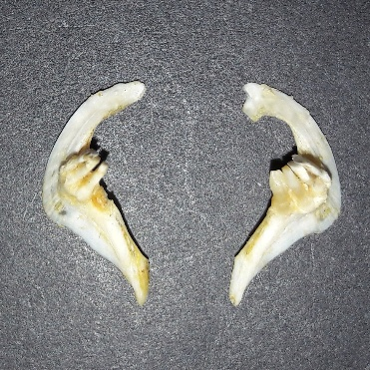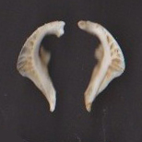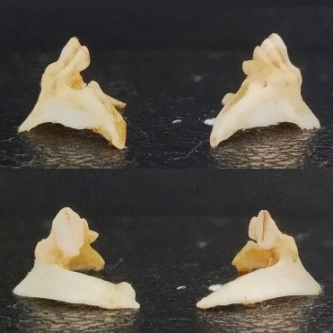
Б
А
В
Рис. 3.1. Глоткова зяброва дуга карася сріблястого з розташованими на ній глотковими зубами: А — вигляд зверху; Б — вигляд знизу; В — вигляд збоків.

Нижня поверхня дуги має велику кількість ямочок та западинок, стінки яких утворені тонкими кістковими трабекулами. Їх кількість та розташування є індивідуальними для кожної особини. В той же час відомо, що розташування та кут між трабекулами у кістковій тканині знаходиться у відповідності до зміни звичайних силових ліній натягу та опору, що діють на кістку [15]. Тому ми вважаємо, що ці комірки, не лише зменшують загальну вагу глоткової дуги, але й є відображенням тих навантажень, які виникають у результаті спресовування, перетирання та подрібнення їжі.
Довжина дуги (PL), на якій розміщуються зуби, у представників дослідженої групи становила від 15,6 до 33,3 мм, ширина дуги (PW) — від 5,0 до 10,6 мм, при цьому довжина зубного ряду коливалась у межах від 4,6 до 9,9 мм. Таким чином, це дозволяє нам стверджувати, що у віці від 2 до 5 років усі лінійні розміри, що характеризують глоткову дугу та розміщені на ній зуби, подвоїлись. В той же час, ми можемо відмітити, що виходячи з щорічної зміни довжини глоткової дуги, остання спочатку (тобто у 2–3 річному віці) росте повільно, але на четвертому, а потім і на п’ятому році життя різко збільшує свої розміри (рис. 3.2.А). Також ми констатуємо, що протягом другого року життя співвідношення між довжиною та шириною глоткової зябрової дуги (PL/PW) збільшується від 3-х до 4-х, але потім тенденція змінюється на протилежну і це співвідношення сягає значень у 2,5 рази. На третьому році життя, після зимівлі риб, знову спостерігаємо співвідношення близько 4-х, але к кінцю року це співвідношення знову знижується до 2,5 (рис. 3.2.Б).

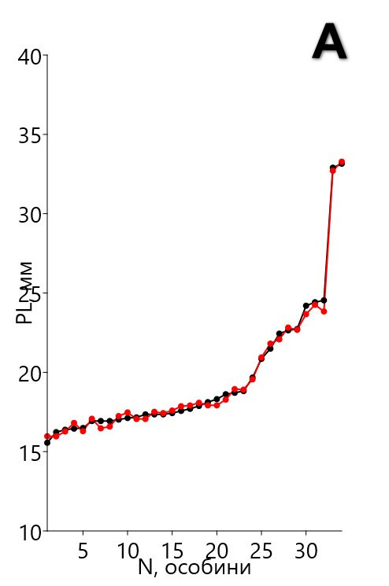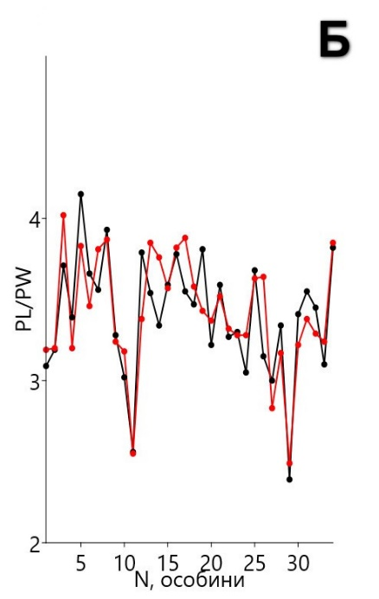
Рис. 3.2. А — зміна довжини глоткової дуги (PL), на який розміщені зуби; Б — співвідношення довжини глоткової дуги до її ширини (PL/PW)

Це може свідчити про те, що форма глоткової дуги з розміщеними на ній зубами поступово змінюється протягом року, при чому спочатку дуга росте в довжину, а потім у ширину, забезпечуючи її масивність та більш широку опору для глоткових зубів. Можливо це є відображенням тенденції, що пов’язана зі змінами харчового раціону протягом року. Дані для четвертого та п’ятого року життя не зовсім показові, оскільки ми не мали достатньої кількості екземплярів для проведення статистичного аналізу.
Самі зуби, як ми вже відмічали, мають сплющену с боків форму і на поперечному перерізі овальні чи трохи дугоподібні. Дистальна жувальна поверхня нерівна та має складинки чи невеликі горбики, що сприяє більш щільному контакту їжі та глоткових зубів.
Висота найбільшого зубу 6,1 мм, найменшого — 2,3 мм. На деяких зубах можна було помітити наявність темної пігментації. Причина її наявності поки що нами не з’ясована. Зуби прикріплюються до дуги слабо, і часто випадають, як у природі, так і під час маніпуляцій з ними у лабораторії.
Особливістю функціонування глоткових зубів карася сріблястого є те, що зуби правої та лівої глоткової дуги не заходять у проміжки один одного, а межують між собою по медіальній лінії тіла риби. Таке розташування дозволяє значно збільшити загальну жувальну поверхню, яка формується з поверхонь усіх глоткових зубів. Тому ми можемо припустити, виходячи з великої площі жувальної поверхні, що вона спрацьовує саме як терка, а не як стискач, що ущільнює харчову грудку для подальшого проходження останньої до шлунку.
Відомо, що харчовий раціон карася срібного у різні пори року складається з різноманітних безхребетних тварин як Gastropoda, Cladocera, Diptera, Bivalvia, Trichoptera, Copepoda, Mysidacea, Odanata, Amphipoda, Ostracoda, Coleoptera, Acarina, Euciliata та Nematoda [12]. Багато з них мають черепашку або вкриті хитиновим панцирем, тобто досить тверді. Тому під час харчування карась рухом зубів перетирає та подрібнює ці тверді утворення безхребетних, а вже утворена при цьому кашоподібна маса у вигляді харчової грудки надходить у стравохід і через нього до шлунку риби.
Отже, функція самих глоткових зубів є дужа вагомою для риби. Вони утримують їжу та подрібнюють (розчавлюють, перетирають) її. Протягом життя риби вони неодноразово змінюються. Нами також відмічено, що у сріблястого карася з віком може спостерігатися втрата зубів. Можливо це відбувається в результаті пошкодження їх грубою їжею, як то черепашки дрібних молюсків, або ж великими за розмірами водоростями, чи частинами вищих рослин, наприклад, рдестником (Potamogeton L.).
Під час дослідження глоткової одного зі спійманих п’ятирічних екземплярів ми виявили у нього незвичне розташування глоткових зубів (рис. 3.3). У цього екземпляра кожна глоткова дуга містила не один ряд зубів, а два, причому другий ряд зубів брав початок від основи першого ряду і був спрямований латерально назовні від звичайного положення зубів. Спочатку ми вирішили, що маємо справу з процесом заміни зубів, коли нові зуби витісняють старі. Однак, вигин цих додаткових зубів не відповідає звичайному вигину, навіть з урахуванням їх відтиснення від медіальної площини. Тому ми прийшли до висновку, що даний екземпляр мав скоріше за все ваду розвитку, або мутацію, яка і призвела до утворення другого, зайвого ряду зубів на обох глоткових дугах.

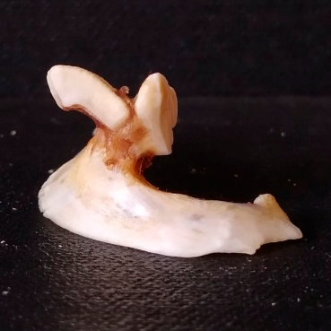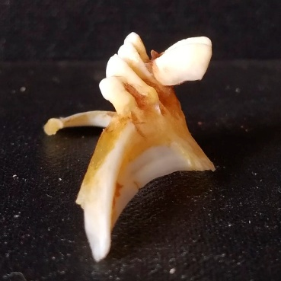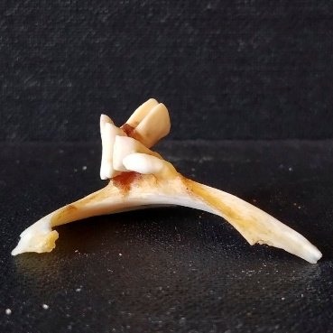
Рис. 3.3. Аномальний додатковий ряд глоткових зубів у одного з екземплярів карася сріблястого.

Таким чином, виходячи з даних описової морфології ми можемо зробити висновок, що розташування зубів на глотковій дужці, їх форма, розмір, жувальна поверхня та особливості функціонування тісно корелюють з твердою їжею, якою харчується карась сріблястий у різні періоди року.

Результати, отримані методами геометричної морфометрії. Для вивчення вікових змін глоткової дуги у карася сріблястого нами було використано методи геометричної морфометрії.
Ми обрали і нанесли на зображення глоткових дуг 11 головних маркерів, які відповідали крайнім точкам дуги, місцям перегину контуру та початку та закінченню зубного ряду (рис. 3.4).

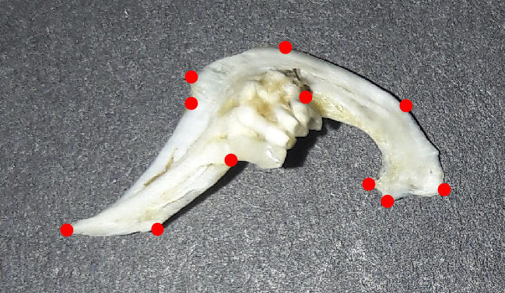
Рис. 3.4. Розташування основних маркерів на глотковій дужці, які біли використані для методів геометричної морфометрії

Графи, або координатні карти з зонами 95% довірчого інтервалу, отримані для однорічних особин карася сріблястого показують (рис. 3.5), що найбільш стабільними у цьому віці є місця прикріплення m. levator arcus branchialis V і m. cleithropharyngeus superficialis, тобто м’язів, які забезпечують підняття та опускання п’ятої глоткової дуги. Всі інші точки мають значні коливання і не стабілізувались під дією добору. Це може бути свідченням того, що підйом та опускання глоткової дуги на першому році дозволяє рибі активно живитись рослинною та дрібною тваринною їжею, формуючі під час її споживання харчову грудку. Можливо значного перетирання їжі в цей період життя риби не відбувається.
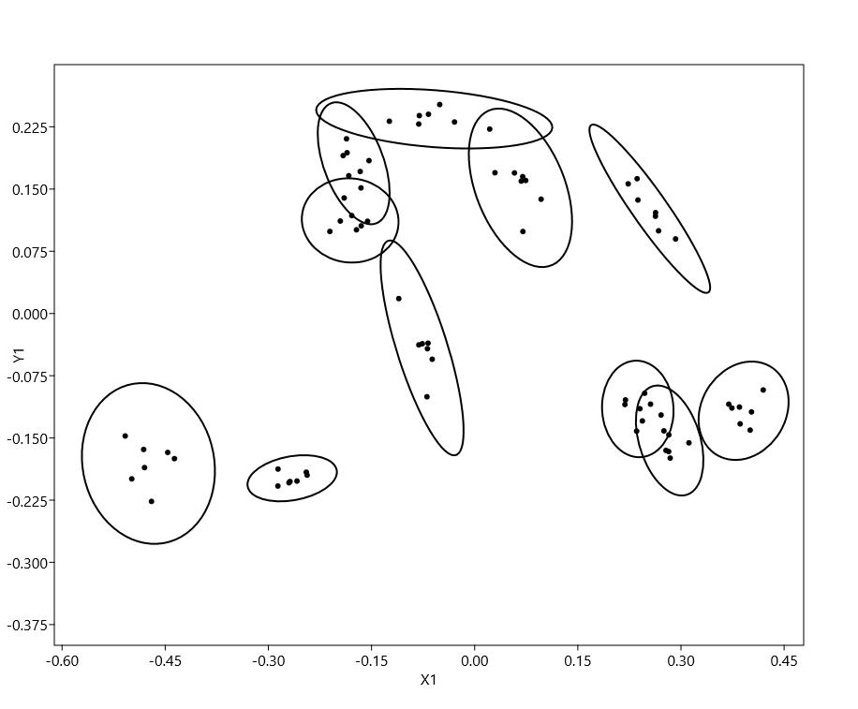
Рис. 3.5. Координатна карта с зонами 95% довірчого інтервалу однорічних особин.

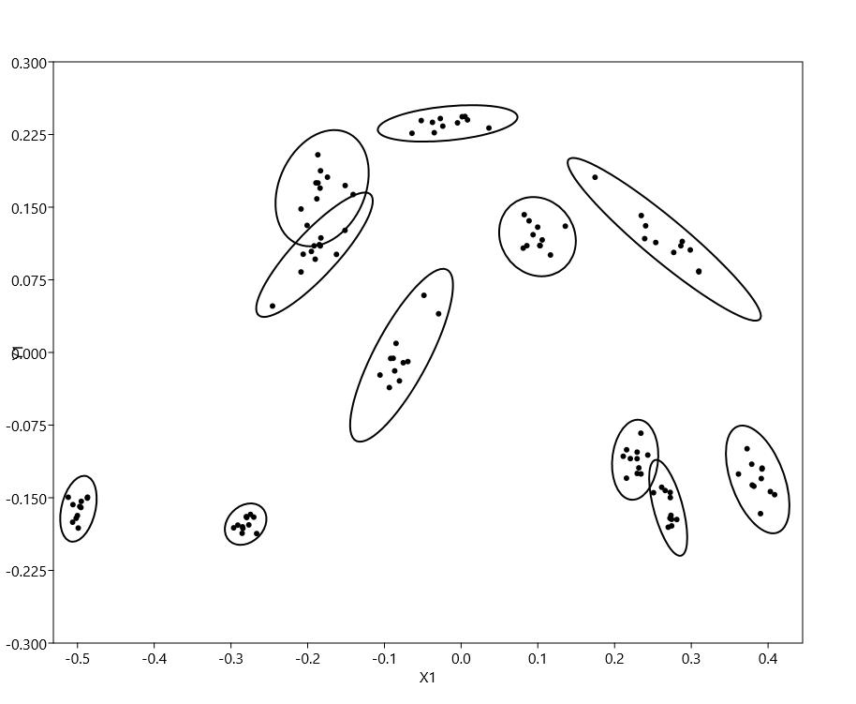
Рис 3.6. Координатна карта с зонами 95% довірчого інтервалу дворічних особин.
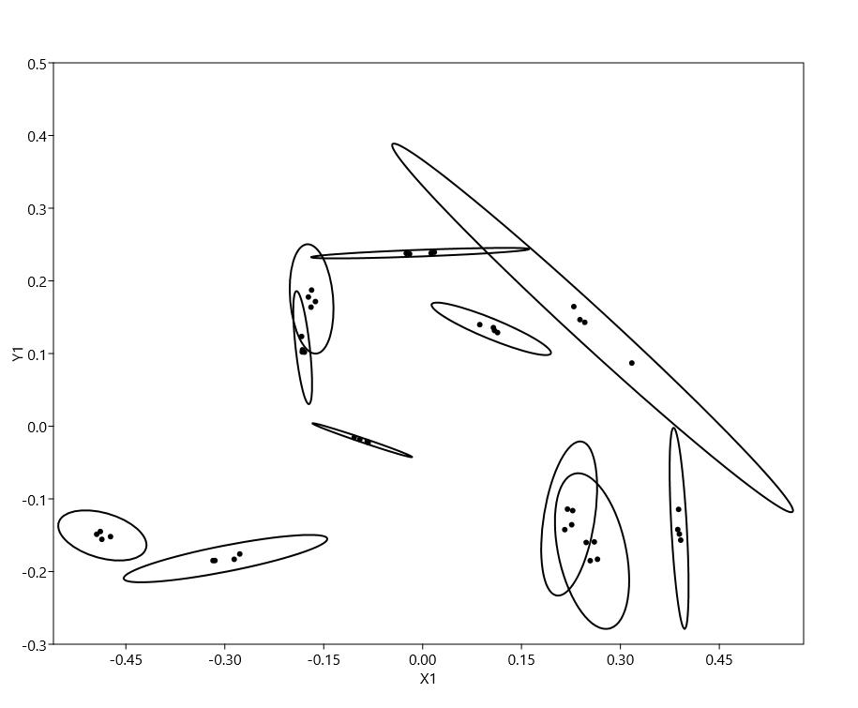
Рис. 3.7. Координатна карта с зонами 95% довірчого інтервалу трирічних особин.

На другому році життя у карася сріблястого спостерігається ще більша стабілізація місць прикріплення m. levator arcus branchialis V (м’яз, який піднімає глоткову дугу) та m. cleithropharyngeus superficialis (м’яз, який тягне глоткову дугу вниз і вперед), оскільки зони довірчого 95% інтервалу для точок, що пов’язані з місцями прикріпленні цих м’язів найменші (рис 3.6).
В той же час можемо відмітити, що також стабілізується задній край зубного ряду, а передній край може варіювати у широких межах. Можливо, довжина зубного ряду на другому році життя залежить в першу чергу від особистих уподобань рибою тих чи інших кормів. Відповідно до цього розвивається і та частина глоткової дуги, яка розміщується під зубним рядом. А це є місце прикріплення m. transversus ventralis, м’яза, який зближує дві глоткові дуги, що дозволяє сформувати тепер з прилягаючих один до одного глоткових зубів протилежної сторони суцільну жувальну пластинку, якій протистоїть жорнов. З цього можна заключити, що на другому році життя їжа сріблястого карася стає ще більш твердою і від подрібнення її твердих оболонок чи зовнішніх покривів залежить якість засвоєння їжі.
На третьому році життя спостерігається, виходячи з графа, що представлений на рис 3.7, скоординований ріст окремих ділянок глоткової дуги. Про це свідчать дуже видовжені та звужені зони 95% довірчого інтервалу. Можемо припустити, що в саме в цьому році настає стабілізація харчового раціону карася сріблястого і в подальшому вона залишається незмінною, змінюються лише розміри безхребетних тварин, яких споживає риба.
Нажаль, отримати результати для особин більш старшого віку нам не вдалось, оскільки цьому завадила мала кількість спійманих особин відповідного віку (не більше двох, а для проведення аналізу необхідно не менше трьох особин).
Для з’ясування основних напрямків росту окремих частин глоткової дуги ми використали метод тонких пластин, або метод тонких сплайнів.
На рисунку 3.8 зображені фактори деформації і вектори росту, які проявляються у особин в проміжку часу від одного до двох років.
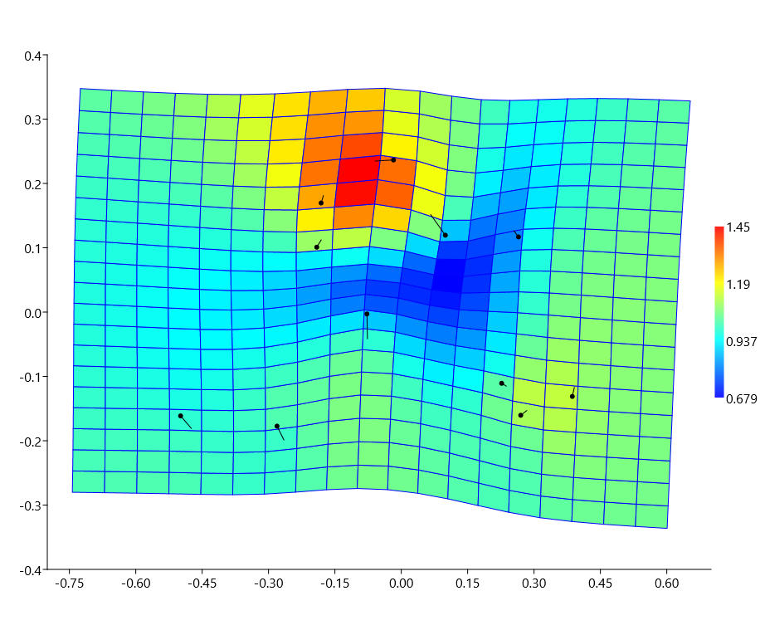
Рис. 3.8. Фактори деформації і вектори росту, які характерні для особин в проміжку часу від одного до двох років.
Ми бачимо, що найбільшого росту зазнає ділянка глоткової дуги, над якою розміщуються глоткові зуби (позначено червоним кольором). В той же час, ми бачимо, що довжина зубного ряду відстає в розвитку і росте повільніше за всі інші частини дуги (ділянка синього кольору). За допомогою методу побудови координатних карт з 95% довірчим інтервалом, ми з’ясували, що місця прикріплення м’язів, які дозволяють піднімати та опускати глоткову дугу у глотці протягом першого року життя карася сріблястого мають велике значення. Під час росту самої риби, ці місця залишаються майже без змін (зеленуватий або ледь блакитний колір). Однак місце прикріплення m. levator arcus branchialis V має блідо жовтий колір і це свідчить про незначне, але помітне збільшення відростку, до якого прикріплюється цей м’яз. Тобто, як ми вже відзначали, на першому році карась сріблястий живиться переважно м’якою їжею і потреби її перетирати поки що немає. Робота м’язів, які піднімають та опускають глоткову дугу полягає лише у спресовування їжі з метою формування компактної харчової грудки. К другому року життя карась урізноманітнює свій харчовий раціон, у ньому з’являється вже більш тверда їжа за рахунок безхребетних з твердим хітиновим покривом або ж різноманітні невеличкі за розміром придонні черви. Тепер вже виникає потреба у перетиранні та подрібненні їжі, що і знайшло своє відображення у збільшенні місяця прикріплення m. levator arcus branchialis V.
На другому році життя та в період від другого до третього року у карася сріблястого помітно збільшується довжина зубного ряду (рис. 3.6 та 3.9). Це може бути пов’язано з збільшенням різноманітності харчового раціону і, як наслідок цього, підвищенням ролі зубів у перетиранні їжі. Червоний колір на рисунку 3.9 свідчить також про збільшення довжини сплощеного черепного відростку. Тобто, це говорить про помітне збільшення розмірів об’єму глоткової порожнини., що також говорить на користь зміни харчового раціону карася сріблястого на другому році його життя — тепер їжа може бути більшою за розмірами і її харчова цінність підвищується.
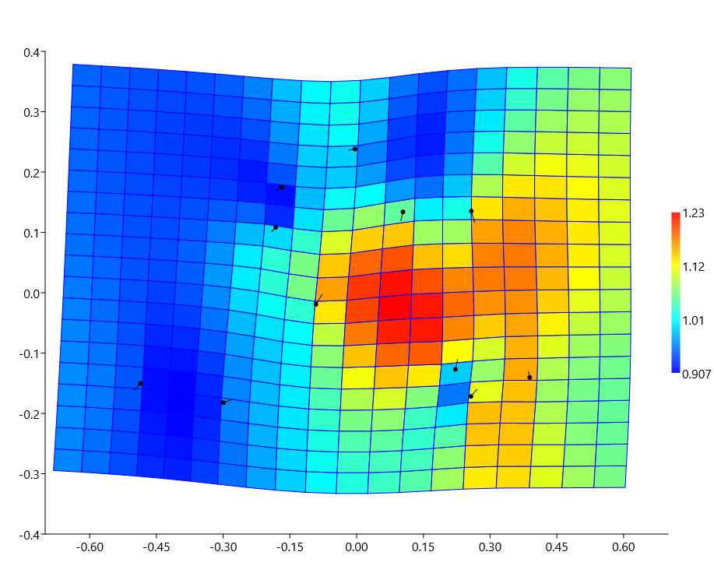
Рис. 3.9. Фактори деформації і вектори росту, які характерні для особин в проміжку часу від двох до трьох років.
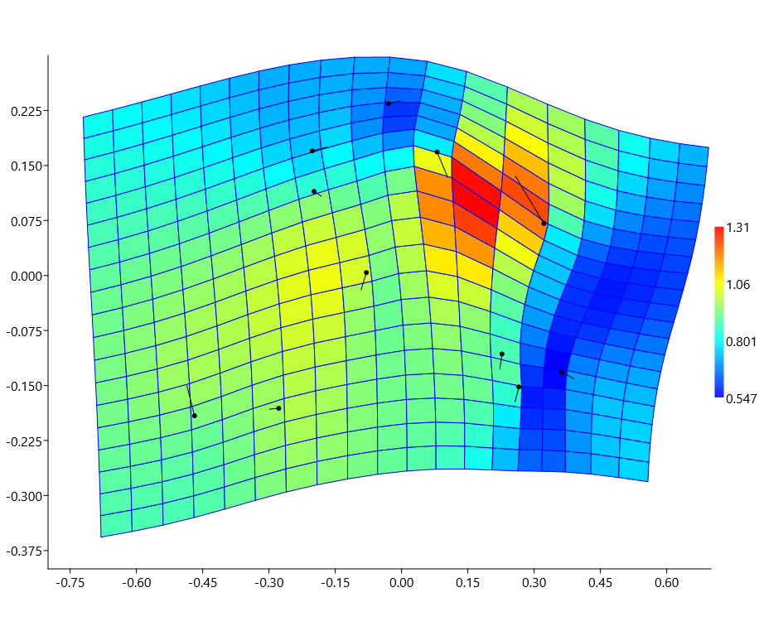
Рис. 3.10. Фактори деформації і вектори росту, які характерні для особин в проміжку часу від трьох до п’яти років.
У часовому відрізку від трьох до п’яти років у карася сріблястого спостерігається видовження обох відростків глоткової дуги, але все ж таки найбільше росте черепний відросток, що пов’язано із подальшим збільшенням глоткової порожнини. А от край черепного відростка, до якого прикріплюється m. levator arcus branchialis V, відстає у своєму розвитку і це може означати, що цей м’яз досяг майже максимуму свого розвитку і відповідно сила, яка давить на їжу, що знаходиться між жорновом та глотковими зубами, також досягла свого максимального значення. З цього ми можемо заключити, що після третього року життя харчовий раціон карася залишається або без змін, або її твердість досягла максимального значення і більш тверду їжу риба споживати вже не в змозі. Для підтвердження чи спростування цього припущення слід провести більш ретельні дослідження харчового раціону карася у різні вікові періоди. Ба більше, необхідно провести якісні біомеханчні дослідження твердості черепашок молюсків, хітинового покриву комах та шкірно-м’язового мішка, що оточує тіло різних червив та личинок комах, якими живиться сріблястий карась.
Таким чином, провівши різними методами дослідження п’ятої видозміненої глоткової дуги з розміщеними на ний глотковими зубами, ми можемо зробити висновок, що характер росту та функціонування як дуги, так і розташованих на ній зубів суттєво залежить від особливостей харчового раціону риби у різні періоди її життєвого циклу. Більш м’яка та дрібна їжа, характерна для особин першого року життя поступово заміщується і урізноманітнюється більшою за розмірами та більш твердою їжею, основну частину якої будуть складати безхребетні тварини, що належать до Gastropoda, Cladocera, Diptera, Bivalvia, Trichoptera, Copepoda, Mysidacea, Odanata, Amphipoda, Ostracoda, Coleoptera, Acarina, Euciliata та Nematoda.

ВИСНОВКИ
- Проведене нами дослідження особливостей будови та росту глоткових зубів карася сріблястого Carassius gibelio (Bloch, 1782) свідчить про те, що розташування зубів на глотковій дужці, їх форма, розмір, жувальна поверхня та особливості функціонування тісно корелюють з твердою їжею, якою харчується карась сріблястий у різні періоди свого життя.
- Методами геометричної морфометрії встановлено закономірності росту окремих частин видозміненої п’ятої глоткової дуги протягом п’яти перших років життя карася сріблястого. Вони вказують на те, що спочатку карась сріблястий споживає дрібну і м’яку їжу, яка вже на другий рік життя стає більш твердою. Остаточне становлення харчового раціону відбувається тільки на третьому році життя і в подальшому має залежність лише від розмірів самих харчових об’єктів.

СПИСОК ВИКОРИСТАНИХ ДЖЕРЕЛ

- Pasco-Viel E. Evolutionary Trends of the Pharyngeal Dentition in Cypriniformes (Actinopterygii: Ostariophysi) / E. Pasco-Viel, C. Charles, P. Chevret et al. // PLoS ONE. 2010. № 5(6) P. e11293.
- Фауна України. У 40 т. Т. 8. Риби. Вип. 2. Частина 2. Шемая, верховодка, бистрянка, плоскирка, абраміс, рибець, чехонь, гірчак, карась, короп, гіпофтальміхтис, аристихтис. / Мовчан Ю. В., Смірнов А. І. К.: Наук. думка, 1983. 360 с.
- Rohlf F. J. TPSdig: digitize landmarks from image files, scanner, or video. Department of Evolutionary Biology. University of New York. Stony Brook. New York, 2001
- Hammer Ø., Harper D. A. T., Ryan P. D. PAST-palaeontological statistics, ver. 1.89. Palaeontol. electron. 2001. Vol. 4. №1. P. 1–9.
- Жизнь животных.В 7-ми т. / Гл. ред. В. Е. Соколов. Ж71 Т. 4. Рыбы / Под ред. Т. С.Расса. 2-е изд., перераб. М.: Просвещение, 1983. 575 с., ил., 32 л. ил.
- Conservation of Endangered Freshwater Fish in Europe editors Arthur Kirchhofer, Daniel Müller URL: https://books.google.com.ua/books?id=ECfyBwAAQBAJ&printsec=frontcover&hl=uk#v=onepage&q&f=false
- Gibert Y. Altered retinoic acid signalling underpins dentition evolution / Y. Gibert, E. Samarut, E. Pasco-Viel, L. Bernard, V. Borday-Birraux, A. Sadier, C. Labbeґ, L. Viriot, V. Laudet. // The Royal Societ Published. 2014. № 282. P. 20142764.
- Ellis N.A., Donde N.N., Miller C.T. Early development and replacement of the stickleback dentition / N.A. Ellis, N.N. Donde, C.T. Miller. // Author manuscript. 2016. № 277(8). P. 1072–1083.
- Nelson JS Fishes of the world, 4th edition. Hoboken, NJ: Wiley,2006 P. 624.
- Knytl M., Kalous L. ,Rylkova K. ,Choleva L., Merila J. ,Rab P. Morphologically indistinguishable hybrid Carassius female with 156 chromosomes: A threat for the threatened crucian carp, C. carassius, L / M. Knytl1, L. Kalous ,K. Rylkova ,L. Choleva, J.,Merila ,P. Rab // PLOS ONE. 2018. № 13(1) P. e0190924.
- Perdikaris C,. Ergolavou A., Gouva E., Nathanailides C., Chantzaropoulos A., Paschos I. Carassius gibelio in Greece: the dominant naturalised invader of freshwaters/ C. Perdikaris, A. Ergolavou, E. Gouva, C. Nathanailides, A. Chantzaropoulos, I. Paschos // REVIEWS. 2012. № 22 P. 17–27.
- Balık I., Karaúahin B., Özkök R., Çubuk H., Uysal R. Diet of Silver Crucian Carp in Lake Eirdir Carasssius gibelio/ I. Balık, B. Karaúahin, R. Özkök, H. Çubuk, R. Uysal. // Fisheries and Aquatic. 2003. № 3 P. 87-91.
- Рыбы севера Нижнего Поволжья: В 3 кн. Кн. 1. Состав ихтиофауны, методы изучения. / Е. В. Завьялов, А. Б. Ручин, Г. В. Шляхтин и др Саратов: Изд-во Сарат. ун-та, 2007. 208 с.
- Касьянов А.Н., Яковлев В.Н., Изюмов Ю.Г., Жгарева Н.Н. Изменчивость глоточных зубов плотвы Rutilus rutilus (L.) в зависимости от типа питания. Вопросы ихтиологии,1981; 21 (4): 595–599.
- Черкасов В. Г. Анатомія людини / В.Г. Черкасов, С.Ю. Кравчук Вид. 2-ге. Вінниця : Нова книга, 2018. 640 с.
- IV ЕТАП ВСЕУКРАЇНСЬКОЇ ОЛІМПІАДИ ШКОЛЯРІВ З БІОЛОГІЇ Кіровоград 2016 Практичний тур «ДОСЛІДЖЕННЯ НИЖНІХ ГЛОТКОВИХ ЗУБІВ» URL: https://biology.univ.kiev.ua/images/stories/Yunym_biologam/Olimpiada/IV_etap_Vseukr_olimp/Praktychni_roboty/10/10_work_3.pdf
- Практична робота "Періодичність росту луски риби" з біології 10 кл. (профільний рівень) URL: https://vseosvita.ua/library/prakticna-robota-periodicnist-rostu-luski-ribi-z-biologii-10-kl-profilnij-riven-232055.html

